БОУ г. Омска «СОШ № 109 с УИОП»

МЕТОДИКА ПОДГОТОВКИ
К ОГЭ ПО ИНФОРМАТИКЕ УЧАЩИХСЯ СО СРЕДНИМИ И НИЗКИМИ УУД
(из опыта работы)

учитель
Захарова Елена Сергеевна
Информатика и ИКТ

15 мая 2019

ЭТАПЫ ПОДГОТОВКИ
УЧАЩИХСЯ К ОГЭ
№ 1. Сентябрь
- Входной тест за 8 класс
(основные понятия + задания входящие в ОГЭ)
- Составление списка учащихся желающих сдавать ОГЭ
(рекомендации, беседы - разъяснения на родительских собраниях!!!).

ЭТАПЫ ПОДГОТОВКИ
УЧАЩИХСЯ К ОГЭ
№ 2. Октябрь - май
- Запись на тест – класс
(факультатив, кружок в/у)
- Составление индивидуального маршрута подготовки к ОГЭ
учащимся из списка (коррекция)

ЭТАПЫ ПОДГОТОВКИ УЧАЩИХСЯ К ОГЭ
№ 3. Октябрь - май
- Обязательн
- Составление индивидуального маршрута подготовки к ОГЭ
учащимся из списка (коррекция)

ЭТАПЫ ПОДГОТОВКИ УЧАЩИХСЯ К ОГЭ
№ 4. ноябрь - май
- Работа на уроках и Д/З со сборниками
(централизованно приобретение
сборников!!!)

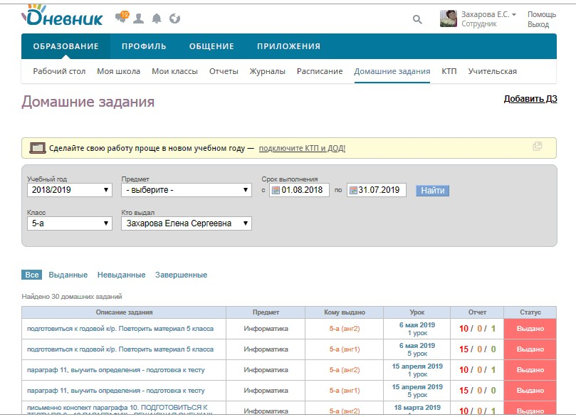
ЭТАПЫ ПОДГОТОВКИ УЧАЩИХСЯ К ОГЭ
№ 5. сентябрь - май
- Работа Д/З через
Дневник.ру
(тесты – задания на каждый урок!!!)

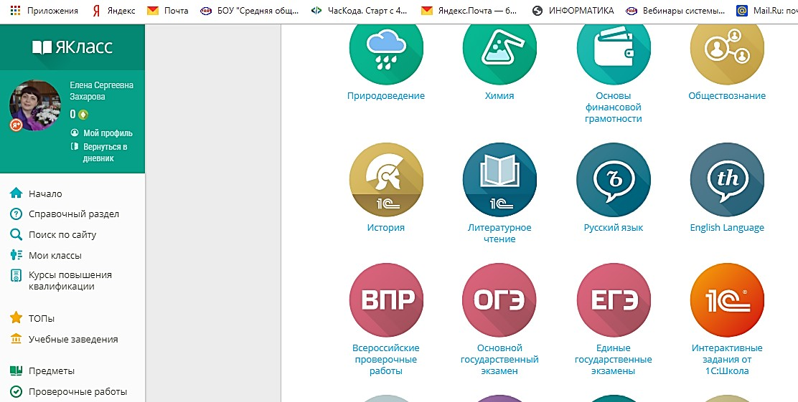ЭТАПЫ ПОДГОТОВКИ
УЧАЩИХСЯ К ОГЭ
№ 6. сентябрь - май
- Работа Д/З через Я КЛАСС
(тесты – задания на каждый урок!!!)

ЭТАПЫ ПОДГОТОВКИ
УЧАЩИХСЯ К ОГЭ
№ 7. сентябрь – май
- Консультации (помощь) с учителями математиками
- Написание пробников (ноябрь, декабрь, февраль, март, апрель)
- Сайты – К.Поляков, «Решу ОГЭ» и др.
- Участия в олимпиадах и конкурсах по информатики

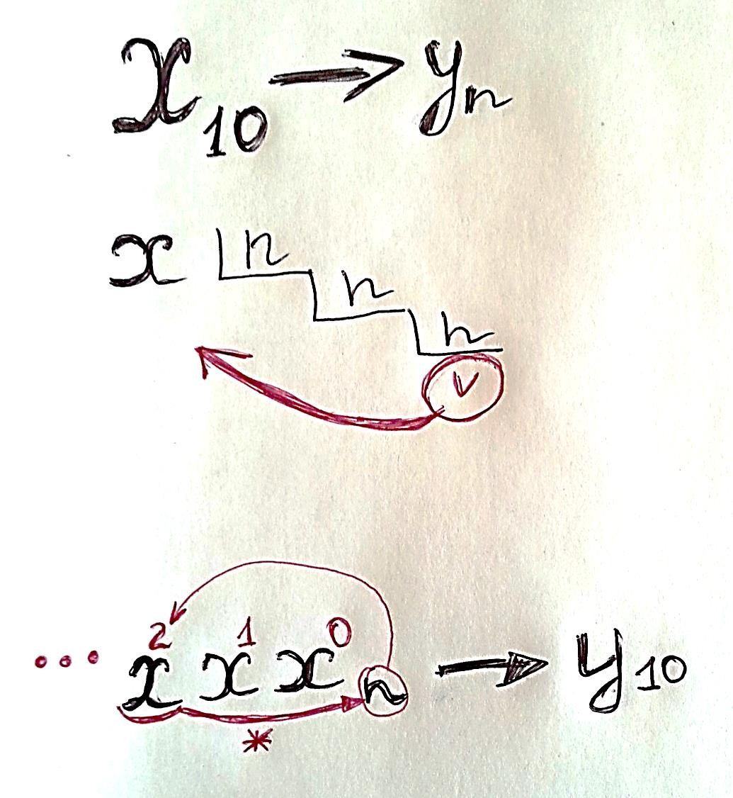ПРИМЕР РАЗБОРА ЗАДАНИЯ
№ 13

ПЕРЕВОД С.С.

